Диамидофосфиты на основе (11S,12S)-бис(гидроксиметил)-9,10-дигидро-9,10-этаноантрацена в асимметрическом катализе
Трунина В.М., Власкина Ю.С., Чучелкин И.В.
Аспирант, 1 год обучения
РГУ имени С.А. Есенина, институт естественных наук, г. Рязань, Россия
E-mail: lera-leruska98@mail.ru
Получен ряд диамидофосфитных лигандов L1–L5 (Рис. 1) с (11S,12S)-бис(гидроксиметил)-9,10-дигидро-9,10-этаноантраценовым остовом.
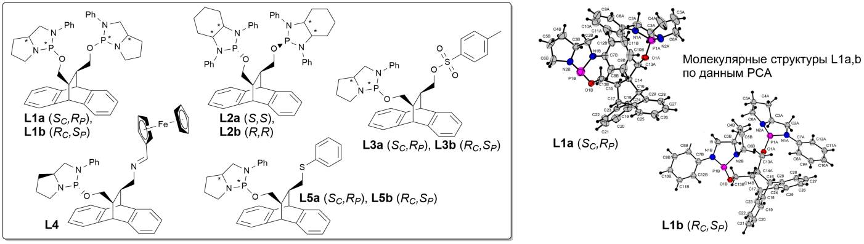
Рис. 1. Строение соединений L1-L5
На основе диамидофосфитов были получены три типа аллильных комплексов Pd(II): P,P-хелат, P,S-мостиковый биядерный комплекс «голова к хвосту» и комплексы, каждый из которых содержит пару P-монодентно координированных P-, P,N- или P,S-лигандов (Схема 1).
Схема 1. Общие схемы получения комплексов Pd(II)
Новые диамидофосфиты были использованы в Pd-катализируемых асимметрических реакциях аллильного замещения (E)-1,3-дифенилаллилацетата (до 98% ee), коричного ацатата (до 90% еe), 2-(диэтоксифосфорил)-1-фенилаллилацетата (до 71% ee) [1].
Работа выполнена при финансовой поддержке Российского научного фонда (проект № 19-13-00197).
Литература
1. Diverse “roof shape” chiral diamidophosphites: Palladium coordination and catalytic application / K.N. Gavrilov [et al] // New journal of chemistry. 2022. 46. P. 1751-1762.

